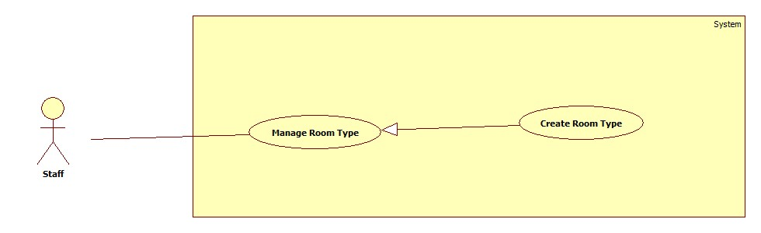

<Staff> Create Room Type

**Use case specification**

|  |  |  |  |
| --- | --- | --- | --- |
| **USE CASE – ECRM005** | |  |  |
| **Use Case No.** | ECRM005 | **Use Case Version** | 2.0 |
| **Use Case Name** | Create Room Type |  |  |
| **Author** | Tang Viet Hung |  |  |
| **Date** | 05/21/2015 | **Priority** | Normal |
| **Actor:** Staff | |  |  |
| **Summary:** This use case allows staff to create new room type.  **Goal:** Create room type to the system.  **Triggers:** Staff sends request “Tạo Loại Phòng” in “Loại Phòng” page.  **Preconditions:**   * User login as staff role.   **Post Conditions:**   * **Success:** New room type will be created and show successful message. * **Fail:** Unsuccessful message will be shown.   **Main Success Scenario:**   |  |  |  | | --- | --- | --- | | Step | Actor Action | System Response | | 1 | Staff clicks on “Phòng Học” and then clicks on tab “Loại phòng”. | System navigates to “Kiểu Phòng” page. Page includes:   * Table with columns: * Loại phòng * Số chỗ ngồi * Quản lý * Xem: command. * Xóa: command * Tạo loại phòng: command | | 2 | Staff sends “Tạo loại phòng” request. | System open pop-up to “Tạo loại phòng”. Pop-up includes:   * Tên loại phòng: free text input, max length: 20, required. * List of equipments: check box * Số dãy bàn: value list. * Số hàng: value list. * Số ghế: value list. * Xem trước: command. * Thoát: command.   [Alternative 1] | | 3 | Staff sends “Xem trước” request. | System will show:   * Classroom map. * Tạo mẫu: command. * Quay lại: command.   [Alternative 2] | | 4 | Staff sends “Tạo mẫu” request.  [Exception 1] | System show successful message: “Tạo loại phòng thành công!” and navigate to “Kiểu Phòng” page. |     **Alternative Scenario:**     |  |  |  | | --- | --- | --- | | No | Actor Action | System Respnse | | 1 | Staff sends “Thoát” request. | System closes pop-up. | | 2 | Staff send request “Quay lại”. | Re-open previous pop-up. |   **Exceptions:**   |  |  |  | | --- | --- | --- | | No | Actor Action | System Response | | 1 | “Tên loại phòng” is empty. | Show error message: “Tên loại phòng không được bỏ trống!” | | 2 | “Tên loại phòng” is existed. | Show error message: “Tên loại phòng đã tồn tại, bạn có muốn cập nhật?” |   **Relationships:** N/A  **Business Rules:**   * List of equipment is loaded from database in EquipmentCategory table. * If staff create new room type with existed room type name, system will update the room type with that room type name. | | | |

Create room type sequence

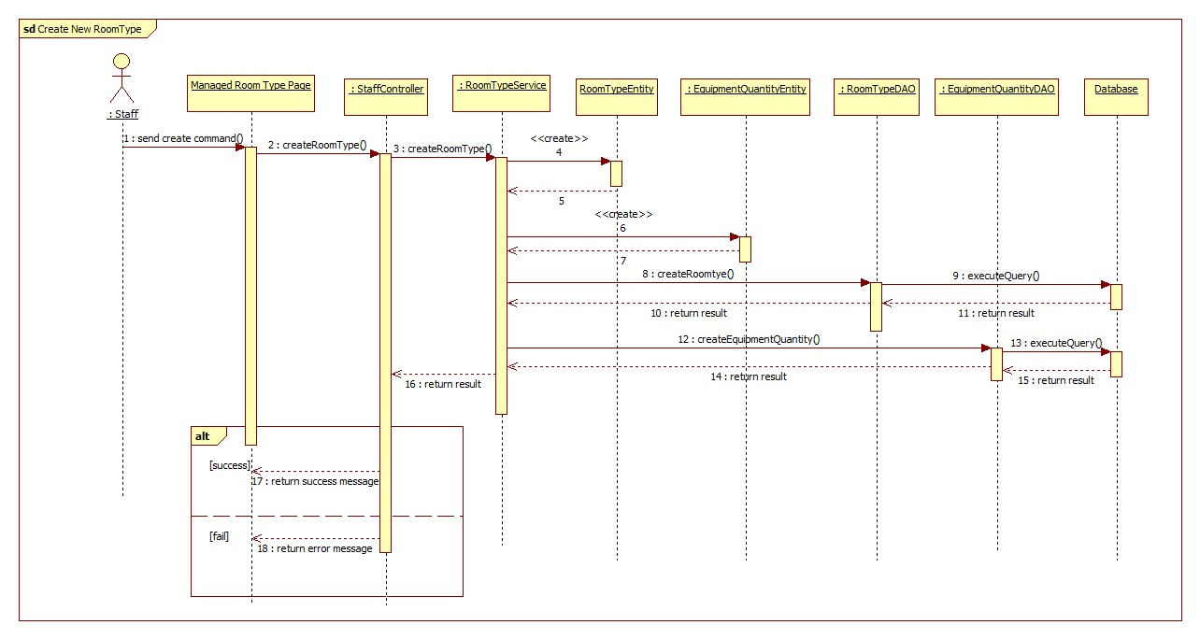

<Staff> Update Room Type

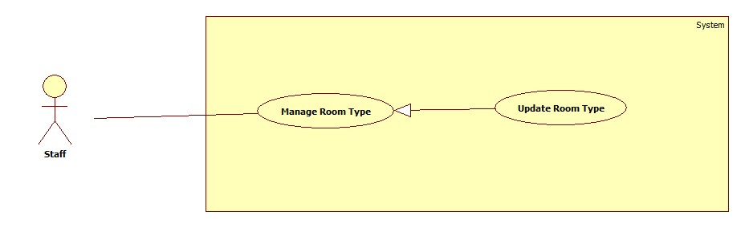

Figure 11: <Staff> Update Room Type

|  |  |  |  |
| --- | --- | --- | --- |
| **USE CASE – ECRM005** | |  |  |
| **Use Case No.** | ECRM005 | **Use Case Version** | 2.0 |
| **Use Case Name** | Update Room Type |  |  |
| **Author** | Tang Viet Hung |  |  |
| **Date** | 05/21/2015 | **Priority** | Normal |
| **Actor:** Staff | |  |  |
| **Summary:** This use case allows staff to update room type.  **Goal:** Update room type to the system.  **Triggers:** Staff sends request “Cập nhật” in “Loại Phòng” page.  **Preconditions:**   * User login as staff role.   **Post Conditions:**   * **Success:** Room type will be updated and show successful message. * **Fail:** Unsuccessful message will be shown.   **Main Success Scenario:**   |  |  |  | | --- | --- | --- | | Step | Actor Action | System Response | | 1 | Staff clicks on “Phòng Học” and then clicks on tab “Loại phòng”. | System navigates to “Kiểu Phòng” page. Page includes:   * Table with columns: * Loại phòng * Số chỗ ngồi * Quản lý * Xem: command. * Xóa: command * Tạo loại phòng: command | | 2 | Staff sends “Xem” command. | System open pop-up includes:   * Tên loại phòng: label. * Classroom map. * Chỉnh sửa: command. * Thoát: command.   [Alternative 1] | | 3 | Staff sends “Chỉnh sửa” request. | System open pop-up includes:   * Tên loại phòng: free text input, max length: 20, required. * List of equipments: check box * Số dãy bàn: value list. * Số hàng: value list. * Số ghế: value list. * Xem trước: command. * Thoát: command.   [Alternative 2] | | 4 | Staff sends “Xem trước” request. | System will show:   * Classroom map. * Tạo mẫu: command. * Quay lại: command.   [Alternative 3] | | 5 | Staff sends “Cập nhật” request.  [Exception 1] | System show successful message: “Cập nhật loại phòng thành công!” and navigate to “Kiểu Phòng” page. |     **Alternative Scenario:**     |  |  |  | | --- | --- | --- | | No | Actor Action | System Response | | 1 | Staff sends “Thoát” request. | System closes pop-up. | | 2 | Staff sends “Thoát” request. | System closes pop-up. | | 3 | Staff send request “Quay lại”. | Re-open previous pop-up. |   **Exceptions:**   |  |  |  | | --- | --- | --- | | No | Actor Action | System Response | | 1 | “Tên loại phòng” is empty. | Show error message: “Tên loại phòng không được bỏ trống!” | | 2 | “Tên loại phòng” is existed. | Show error message: “Tên loại phòng đã tồn tại, bạn có muốn cập nhật?” |   **Relationships:** N/A  **Business Rules:**   * List of equipment is loaded from database in EquipmentCategory table. * If staff update new room type with existed room type name, system will update the room type with that room type name. | | | |

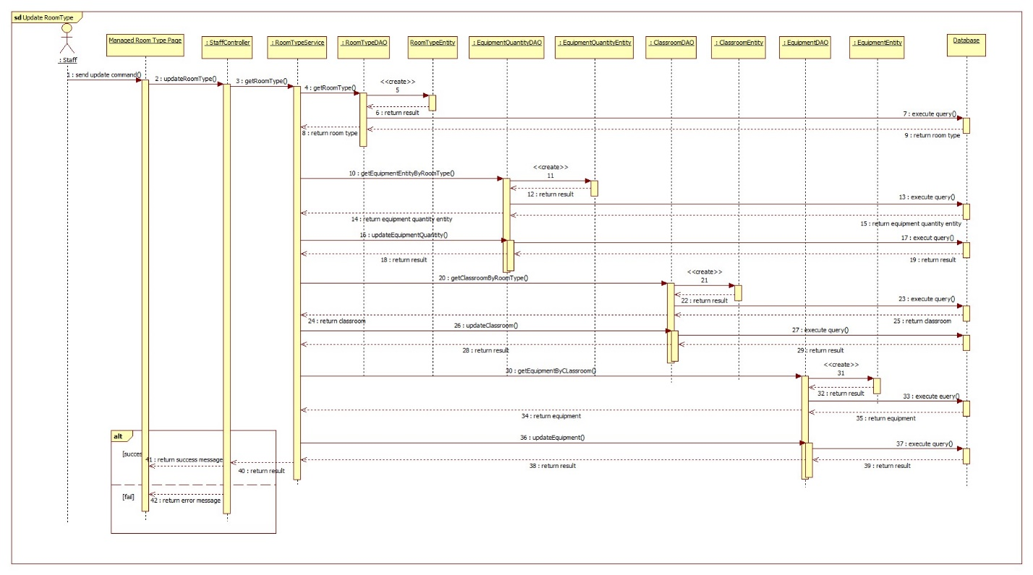

<Staff> Remove Room Type

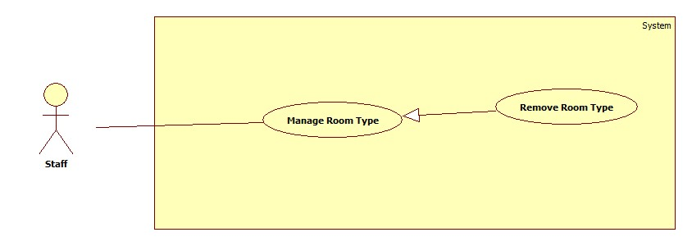

|  |  |  |  |
| --- | --- | --- | --- |
| **USE CASE – ECRM005** | |  |  |
| **Use Case No.** | ECRM005 | **Use Case Version** | 2.0 |
| **Use Case Name** | Remove Room Type |  |  |
| **Author** | Tang Viet Hung |  |  |
| **Date** | 05/21/2015 | **Priority** | Normal |
| **Actor:** Staff | |  |  |
| **Summary:** This use case allows staff to remove room type.  **Goal:** Update room type to the system.  **Triggers:** Staff sends request “Xóa” in “Loại Phòng” page.  **Preconditions:**   * User login as staff role.   **Post Conditions:**   * **Success:** Room type will be removed and show successful message. * **Fail:** Unsuccessful message will be shown.   **Main Success Scenario:**   |  |  |  | | --- | --- | --- | | Step | Actor Action | System Response | | 1 | Staff clicks on “Phòng Học” and then clicks on tab “Loại phòng”. | System navigates to “Kiểu Phòng” page. Page includes:   * Table with columns: * Loại phòng * Số chỗ ngồi * Quản lý * Xem: command. * Xóa: command * Tạo loại phòng: command | | 2 | Staff sends “Xóa” command.  [Exception 1] | System show successful message: “Xóa loại phòng thành công!” and navigate to “Kiểu Phòng” page. |     **Alternative Scenario:**  **Exceptions:**   |  |  |  | | --- | --- | --- | | No | Actor Action | System Response | | 1 | There is at least one classroom is using this room type. | Show error message: “Không thể xóa loại phòng này! Bạn phải gỡ ra khỏi phòng học trước!” |   **Relationships:** N/A  **Business Rules:**   * List of equipment is loaded from database in EquipmentCategory table. * Staff can only delete one room type when there is no classroom is using this room type. | | | |

